재외선거 기고문
<투표는 우리의 목소리를 낼 수 있는 기회 >
-kelly 도연-
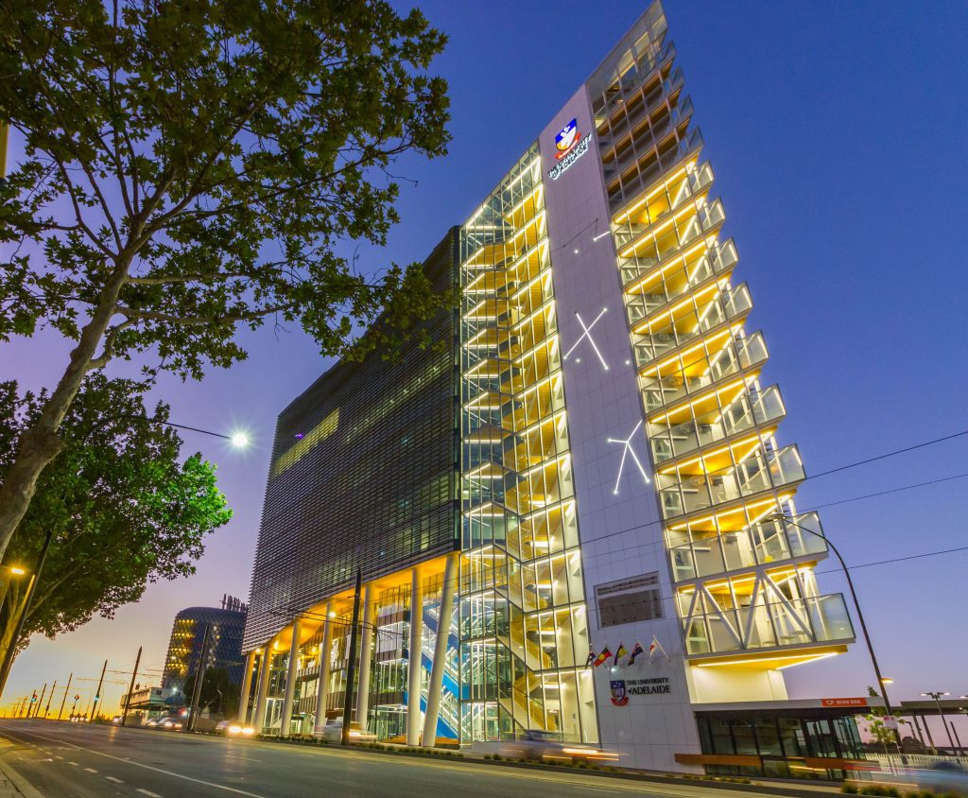
저는 호주 사우스 오스트레일리아 주에 위치한 애들레이드 대학교의 간호학과 학생입니다. 현재 3학년으로 졸업을 앞두고 1,280시간의 임상 실습 시간을 채우기 위해 다양한 병원과 병동을 경험하고 있습니다.
만 8세의 나이에 부모님의 업무 관련 이유와 국제 교육 경험을 중요시한 부모님의 의지 덕에 한국을 떠나 해외로 이주를 하게 되었습니다. 국제 학교를 다니며 인터내셔널 바칼로레아 (International Baccalaureate) 국제 교육 프로그램을 통해 초.중.고등학교 과정을 이수한 후 호주 대학에 지원을 해 현재 유학생 신분으로 학업에 임하고 있습니다.
멀리 호주 땅에서의 생활은 매일 새로운 도전과 경험으로 가득하지만, 한국인으로서의 정체성과 권리를 실천하는 일에도 소홀히 할 수 없음을 깨달았습니다. 특히 재외선거에 참여하는 것은 해외에서 살면서 우리가 가질 수 있는 가장 강력한 권리 중 하나입니다. 이 기고문을 통해 재외선거의 중요성과 참여 방법, 그리고 제가 겪은 경험을 공유하고자 합니다.

어린 나이에 외국으로 떠나 한국 문화에 대한 이해가 조금은 부족하다고 생각이 들지도 모르지만 언어 학습과 지역 사회 참여 그리고 인터넷과 미디어를 활용하며 한국인과의 교류와 소통을 통해 깊은 관심과 이해력을 키워 왔습니다. 특히 k-POP은 국제 학교 시절 다양한 나라의 또래 친구들에게도 사랑받고 있었기 때문에 외국에 있어도 한국의 영향력과 저력을 체감할 수 있었습니다. 저 또한 한국 가요를 즐겨 듣고, 아이돌 그룹의 팬이 되면서 자연스레 같은 관심사를 공유하는 한국 팬덤과 인터넷으로 다양한 이야기를 나누며 좋은 관계를 맺을 수 있었습니다.
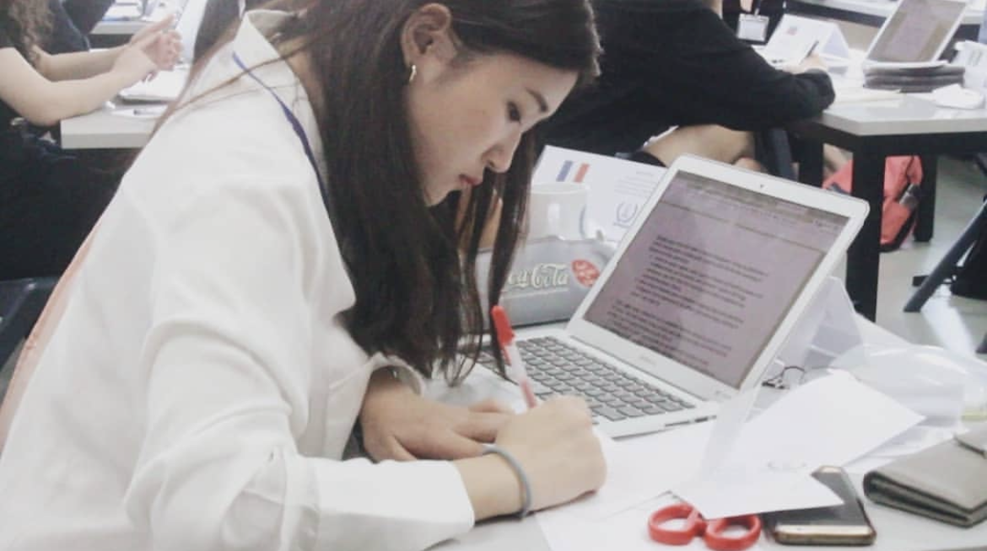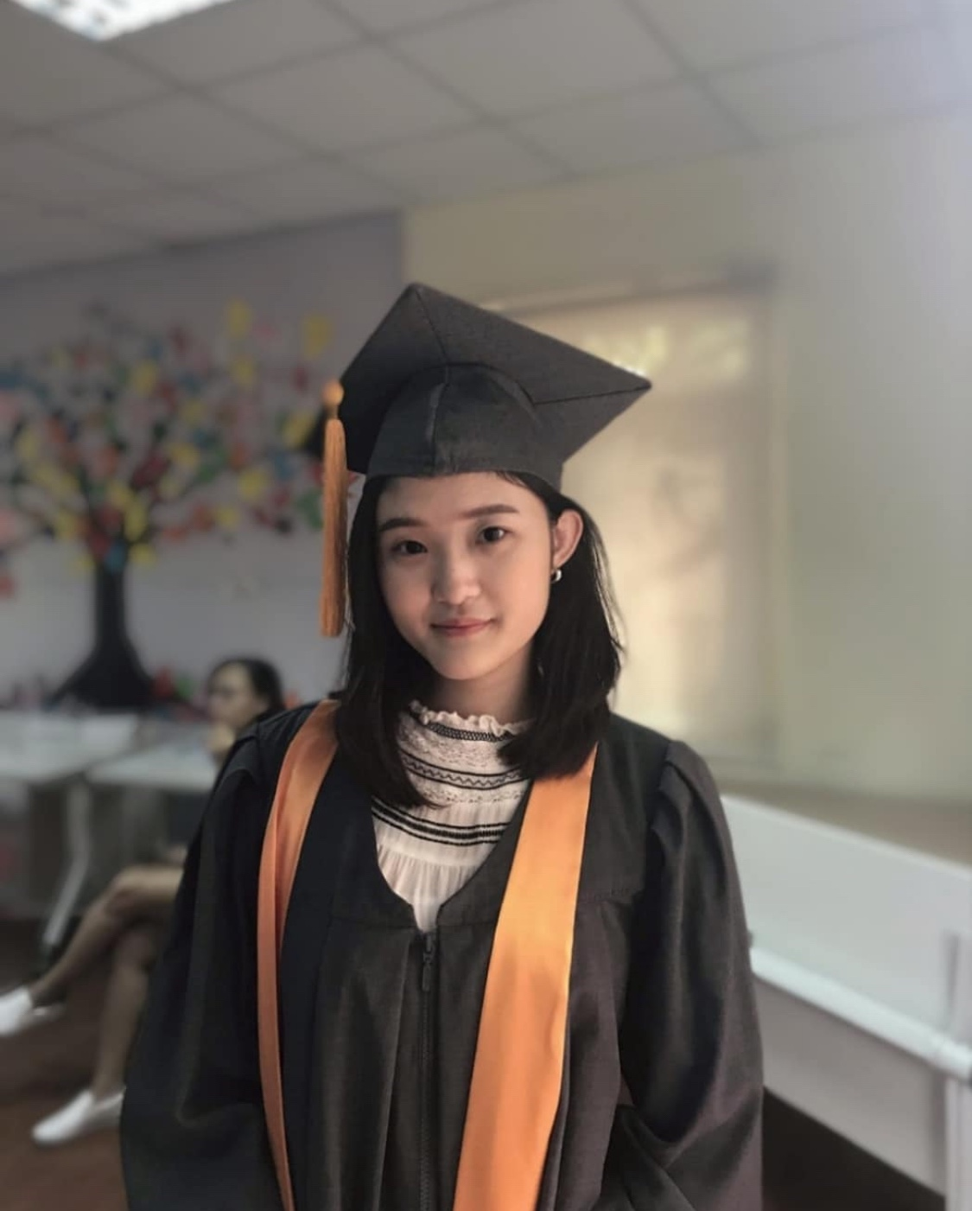
[국제 학교 졸업 사진]
2022년에는 코로나 판데믹으로 1년간 휴학계를 내고 한국에 살고계신 이모집에서 반가운 한국 생활을 했습니다. 오랫동안 한국을 떠나 있었지만, 오랜만에 온 고향은 낯설면서도 조국이라는 익숙함에 금새 한국 생활에 적응할 수 있었습니다. 고등학교 시절 친구들도 어느새 투표권을 행사할 수 있는 성인의 나이가 되어 있었고, 그 덕분에 정치 분야의 이야기들은 자주 화두에 오르는 소잿거리가 되었습니다. 저 뿐만 아니라 친구들도 대한민국 국민으로서 권리를 행사하기 위해서는 기본적인 정치 활동에는 참여해야 한다고 생각했기 때문에 항상 일상과 맞닿아 있는 정치 이슈에 관심을 가지는 편이었습니다.

재외선거는 해외에 거주하는 한국 국민이 자국의 대통령 선거, 국회의원 선거 등에 투표할 수 있는 권리를 말합니다. 이는 우리가 해외에 있음에도 불구하고 대한민국의 주권자로서 정치적 의사를 표현할 수 있는 매우 중요한 기회입니다. 재외선거를 통해 우리는 한국의 미래에 대한 의견을 낼 수 있으며, 해외에 사는 한국인 커뮤니티의 이익과 우려사항을 반영할 수 있는 정책을 선택하는 데 기여할 수 있습니다.

이를 통해 점차 한국 문화에 대한 깊은 이해도를 지니면서, 정치와 사회에 대한 관심을 갖기 시작 해 2022년에 이뤄진 제 20대 대통령 선거에도 참여하며 한국 시민으로서의 의견을 표현했습니다. 처음으로 해외에서 투표를 하게 되어 설레기도 했지만, 과정이 복잡하거나 어려울까 걱정도 많았습니다. 하지만 실제로는 온라인으로 쉽게 등록할 수 있었고, 투표소도 총영사관 내에서 잘 안내받아 손쉽게 찾을 수 있었습니다. 투표를 마치고 나오면서, 멀리 떨어진 타국에서도 한국의 미래에 목소리를 낼 수 있다는 사실에 큰 자부심과 만족감을 느꼈습니다.

2022년에 해외로 나간 한국인 유학생수는 124,320명에 다르고 코로나 판데믹 이전의 2018년 수치는 239,824명에 다다른다고 합니다. 분명 이 중 저와 같이 어린 나이에 한국을 떠난 학생도 많을 것입니다. 하지만, 민주주의 사회의 시민으로서 자신의 의견을 표현하고 정치적 선택을 내릴 수 있는 권리를 지니고 있다는 것은 시민의 기본 권리입니다. 외국에서 살더라도 한국의 정치적 결정은 정체성과 생활에 직간접적으로 영향을 미치며 국제 사회와의 관계 또한 안보 등에도 영향을 미칩니다. 그렇기 때문에 본인과 가족의 안전과 원하는 방향의 사회적 변화를 이끌기 위해서는 참정권을 행사하여 이를 실행할 수 있는 대표자를 뽑는 것이 매우 중요합니다.

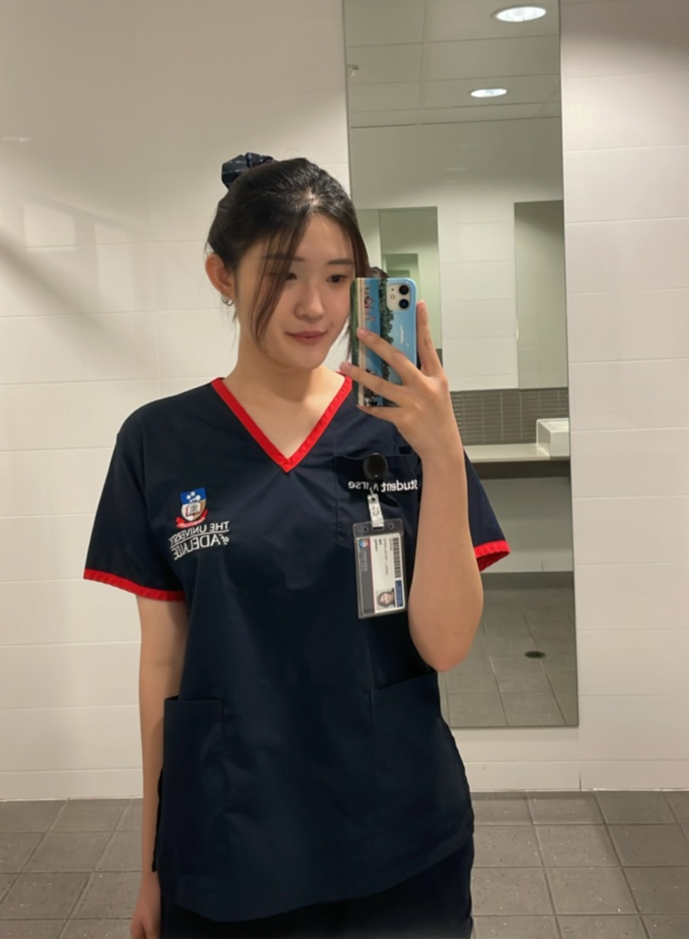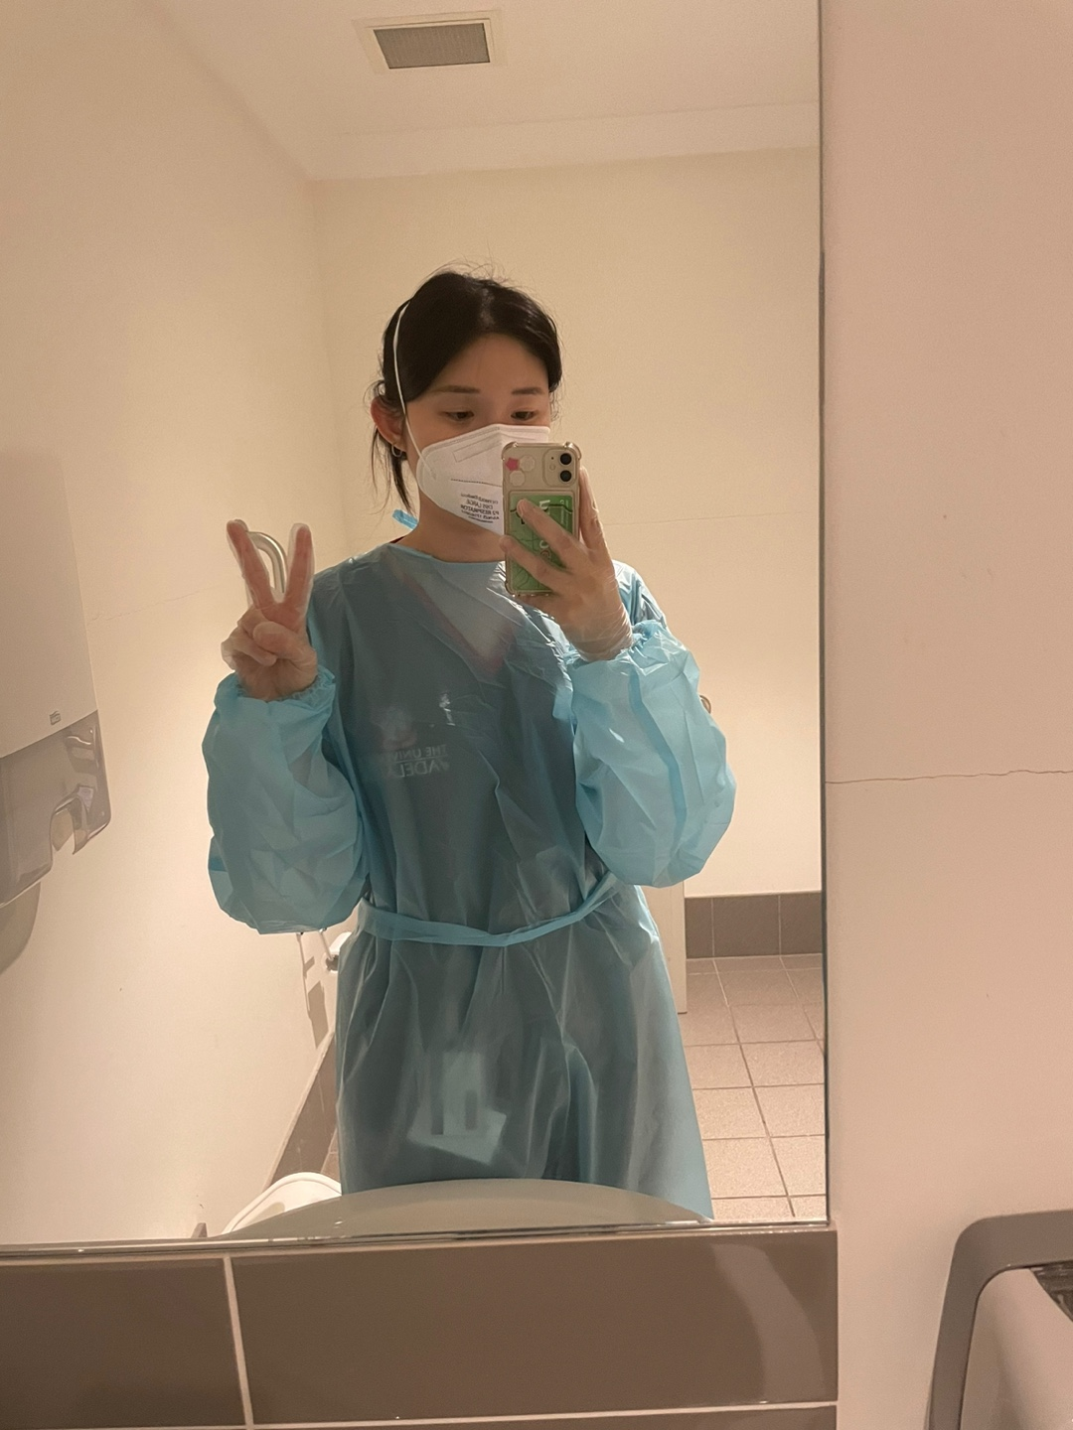
[임상 실습을 위한 병동 생활]

특히 호주에서 학생비자 신분으로 영주권도 시민권도 없는 상황에서, 저는 가끔 미래의 불확실성이 걱정될 때가 있습니다. 학업을 위해 호주에 머물면서도 졸업 후 제가 어떤 조건에서 살게 될지, 또는 훗날 어느 나라에서 살게 될지에 대한 확신이 없는 상태이기 때문에, 한국에서의 정책 변화는 저의 삶과 미래의 직접적인 영향을 미칩니다. 그렇기 때문에 한국과 호주 사이의 양국 간의 관계를 고려하고 미래를 위해 지속 가능한 개발과 사회적 평등을 추구하는 정책을 제시하는 후보를 투표하여 제 의견을 표현하고자 합니다. 이러한 불확실한 상황에서도 희망과 안정을 찾고자 이번 4월 10일 제 22대 국회의원 선거 투표를 통해 미래에 대한 나의 권리를 지키는 기회를 얻고 미래를 함께 만들어가고자 합니다.

해외에 거주하고 있다는 이유로 정치적 권리를 포기하지 않아도 됩니다. 재외선거에 참여하는 것은 우리가 한국 사회의 일원으로서 여전히 책임과 권리를 가지고 있음을 보여주는 행위입니다. 애들레이드에서의 생활이 바쁘고 도전적일지라도, 재외선거에 참여하여 우리의 소중한 한 표를 행사하는 것을 잊지 맙시다. 우리의 참여가 모여 한국의 미래를 밝게 만드는 데 기여할 것입니다.

투표는 우리의 목소리 입니다. 세계 곳곳에 거주하며 살아가고 있는 대한민국 국민들 모두의 이야기를 귀기울여 듣는 것은 힘들지 몰라도, 우리가 참정권을 행사함으로써 우리는 목소리를 낼 수 있습니다. 우리는 떨어져 있어도, 소중한 한 표를 통해 하나의 공동체로 연결되어있음을 알리고, 상기시켰으면 좋겠습니다.

